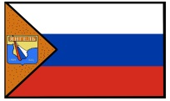
Янгелевское городское поселение Нижнеилимского района Иркутской области
__________________________________________________________________

ПРОЕКТ

Инвестиционный паспорт Янгелевского городского поселения Иркутской области до 2031 года.
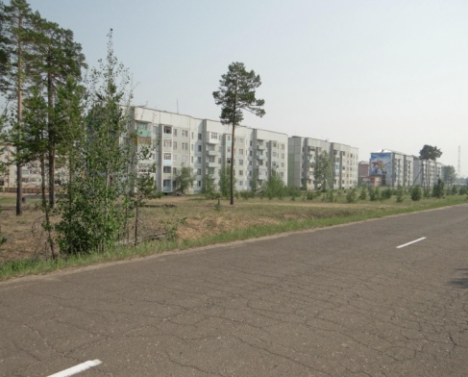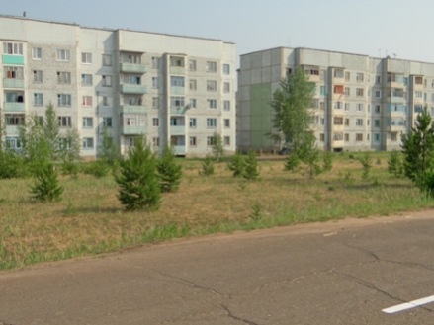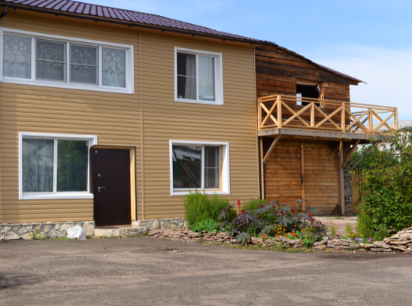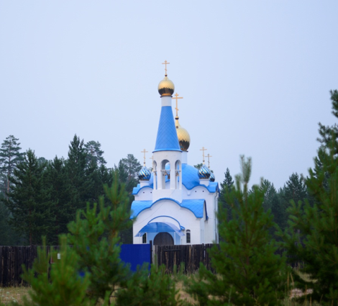
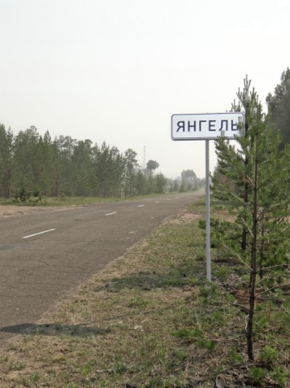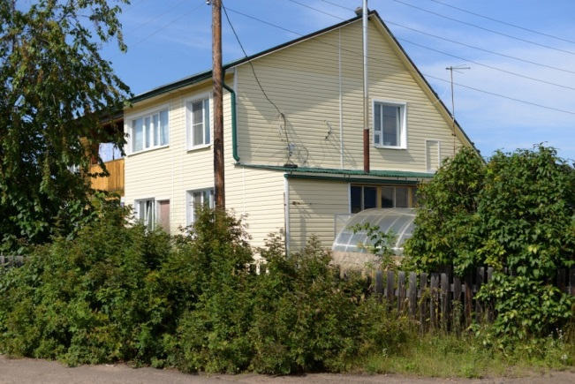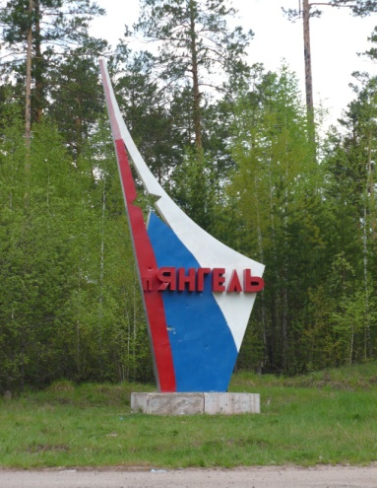
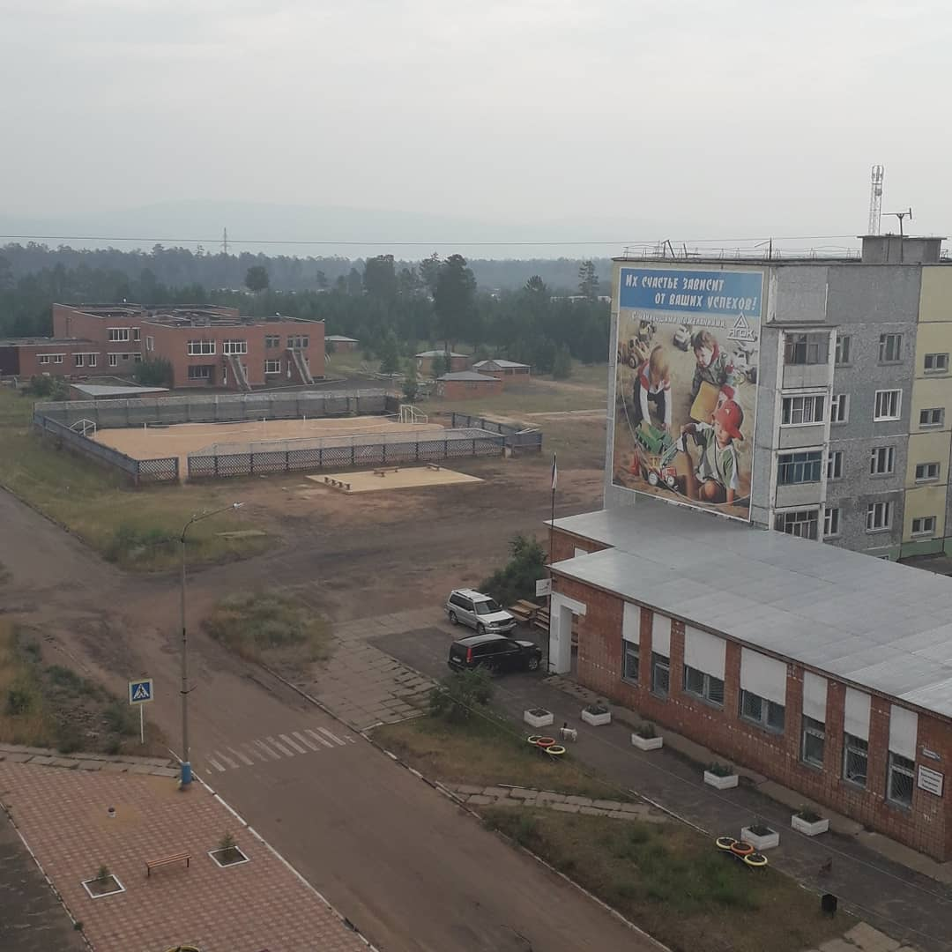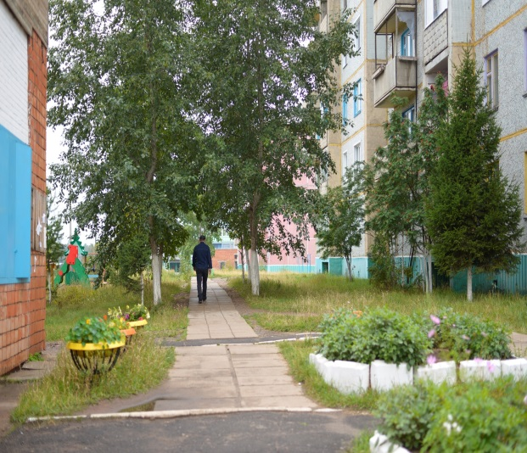

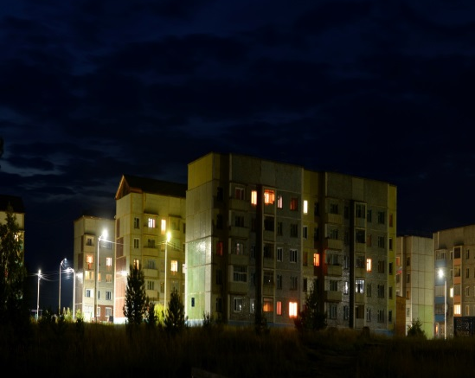
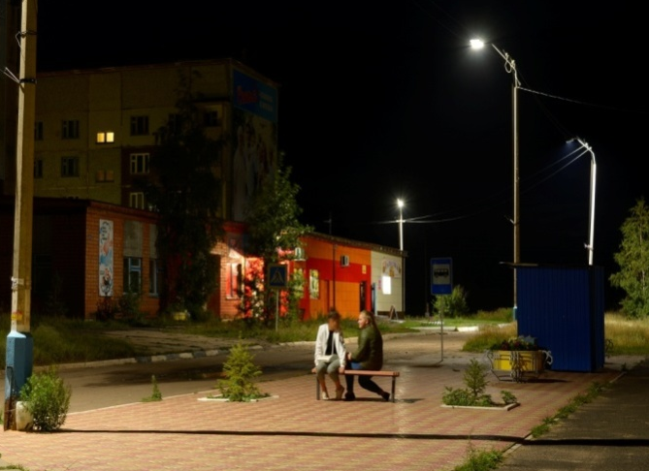

р.п. Янгель 2021
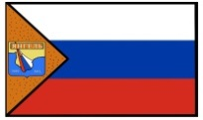
Янгелевское городское поселение Нижнеилимского района
Иркутской области
_____________________________________________________________________________

Уважаемые инвесторы!

Мы рады приветствовать Вас на инвестиционной площадке Янгелевского муниципального образования.

Янгелевское городское поселение Нижнеилимского района Иркутской области расположено в северной части Нижнеилимского муниципального района. Большая часть территории занята лесами. В силу своего географического расположения Янгелевское муниципальное образование привлекательно для новых инвестиционных проектов социального и коммунально-бытового назначения, общественно деловых объектов, что позволит: обеспечить рост выручки от реализации продукции, поступление налогов в бюджет; обеспечить создание новых рабочих мест.
Сильные стороны муниципального образования связаны с его выгодным экономико-географическим положением с резервами территорий, свободных для развития бизнеса и проживания населения, с наличием природно-ресурсного потенциала, с наличием действующего предприятия промышленности.
Администрация гарантирует потенциальным инвесторам создание оптимальных условий для успешного ведения бизнеса: оперативное решение вопросов, прозрачность процессов, открытый диалог. Мы заинтересованы в том, чтобы Ваш бизнес был эффективным, стабильным и безопасным, чтобы развивалась экономика Янгелевского муниципального образования и улучшалось качество его жителей. Мы открыты для новых проектов в различных сферах деятельности и постараемся сделать все возможное и невозможное, для того чтобы Вам было выгодно и комфортно развивать свой бизнес на нашей территории.
Приглашаем Вас к долгосрочному и взаимовыгодному сотрудничеству.
Убеждены, что Янгелевское муниципальное образование откроет новые горизонты для развития Вашего бизнеса.

С Уважением, глава Янгелевского
городского поселения М.В.Жёлтышев

Янгелевское городское поселение Нижнеилимского района
Иркутской области
____________________________________________________________________________

1.Общие сведения о муниципальном образовании

Янгелевское муниципальное образование расположено в северной части Нижнеилимского муниципального района Иркутской области, на северо-востоке оно граничит с Новоигирминским муниципальным образованием, на юго-востоке- с Берензняковским муниципальным образованием, с других сторон – с межселенными территориями Нижнеилимского муниципального района.
Территория Янгелевского муниципального образования расположена в пределах Средне-Сибирского плоскогорья, на берегу Усть-Илимского водохранилища на окраине Ангарского кряжа, представленного поднятиями с характерными эррозионно-денудационными формами рельефа, образованными системой плато, массивов и гряд. Большая часть территории представляет собой волнистую возвышенность с водоразделами высотой 300-600м, средняя крутизна склонов колеблется от 5 до 10°С
Выгоды экономико-географического положения муниципального образования связаны с размещением в зоне влияния железной дороги «Хребтовая-Усть-Илимск» и автомобильной дороги «Хребтовая –Рудногорск-Новоилимск», обеспечивающей выход на автодороги федерального значения «Вилюй» и «Байкал». Расстояние до ближайшей железнодорожной станции Рудногорск-27 км по автомобильной дороге. Станция Рудногорск расположена на расстоянии 115 км от районного центра г. Железногорск-Илимский (ст. Коршуниха Ангарская). Расстояние по железной дороге от ст. Рудногорск до г. Иркутска составляет 1339 км.
Сдерживающими факторами развития муниципального образования являются суровые климатические условия поселения, приравненные к условиям районов Крайнего Севера, удаленность от важнейших экономических центров страны и области и низкий уровень освоенности территории.
Янгелевское муниципальное образование со статусом городского поселения входит в состав Нижнеилимского районного муниципального образования Иркутской области в соответствии с законом Иркутской области от 16 декабря 2004 года № 96-оз «О статусе и границах муниципальных образований Нижнеилимского района Иркутской области».
Административным центром и единственным населенным пунктом муниципального образования является рабочий поселок Янгель, являющийся городским населенным пунктом.
Численность постоянных жителей муниципального образования на 01 января 2021 года составила 932 человека городского населения. Территория Янгелевского муниципального образования в границах, установленных Законом Иркутской области от 16 декабря 2004 года №96-оз, составляет 12751,га, средняя плотность населения-7,1 чел./км²,что существенно выше, чем в среднем по Иркутской области.
Янгелевское муниципальное образование входит в состав Нижнеилимской районной системы расселения и административно подчиняется непосредственно районному центру-г. Железногорск-Илимский, с которым поддерживает культурно-бытовые связи. В качестве центра обслуживания межрайонного значения для поселения выступает также г.Усть-Илимск. Основой для формирования связей в системе расселения является положение населенных пунктов в схеме транспортного обслуживания. Сообщение с другими населенными пунктами в границах района осуществляется железнодорожным и автомобильным транспортом.

Янгелевское городское поселение Нижнеилимского района
Иркутской области
____________________________________________________________________________

2. Климат

Климат на территории поселения резко континентальный, характеризуется продолжительной малоснежной и холодной зимой, коротким теплым дождливым летом, скоротечными весной и осенью.
Средняя температура января -24°С. При резких похолоданиях абсолютные минимумы температуры опускаются до -56°С. Количество осадков в холодную половину года составляет менее 25% годовой суммы. Мощность снежного покрова, несмотря на продолжительную и холодную зиму, сравнительно небольшая и составляет 40-60 см в долинах, 80-100 см – на ветреных возвышенных участках. Средняя продолжительность устойчивых морозов -147 дней. Средняя дата разрушения снежного покрова – 20 апреля.
Сильные морозы и малый снежный покров приводят к глубокому промерзанию почвы и способствуют развитию многолетней мерзлоты. Многолетняя мерзлота достигает 30-40 м и распространена в виде крупных и частых островов.
Средняя температура июля превышает +15°С и доходит до +18°С. Максимальные температуры (+35-37°С) наблюдаются при проникновении с юго-запада сильно прогретых континентальных воздушных масс. Однако в условиях резко континентального климата и в летнее время за счет прохладных ночей возможны значительные суточные колебания температур. Первая половина лета обычно засушливая, максимальное количество осадков выпадает во второй половине сезона- в июне – августе. В это время среднемесячное количество осадков превышает 60-70 мм. В целом за три летних месяца выпадает около 50%, а за весь теплый период -70-80% от годовой суммы атмосферных осадков. В летний период преобладают, в основном, слабые (до 5 м/сек) ветры южного направления.

3. Население Янгелевского муниципального образования

Численность населения по состоянию на 01 января 2021 года составила 932 человека.
Данные, характеризующие демографическую ситуацию в Янгелевском городском поселении.
Показатель | 2019 | 2020
Общая численность населения | 964 | 932
мужчины | 214 | 213
женщины | 221 | 239
Трудоспособного возраста | 435 | 452
пенсионеры | 243 | 246
Количество семей | 239 | 234
Средний размер семьи | 3 | 3
Родилось | 7 | 6
Умерло | 9 | 7
Естественный прирост (убыль) | -2 | -1
Общий прирост (убыль) | -2 | -1

Янгелевское городское поселение Нижнеилимского района
Иркутской области
____________________________________________________________________________

4. Управление муниципальным образованием

Главным органом местного самоуправления является администрация Янгелевского городского поселения.
Адрес местонахождения:665699, Иркутская область, Нижнеилимский район, р.п. Янгель, м-н Космонавтов дом 9 «а»
Телефон: 8395-66-67-100
Адрес Электронной почты:adm_yangel@mail.ru
Официальный интернет сайт:http://yangel38.ru/
Представительным органом является Дума Янгелевского городского поселения.
Общественные организации, осуществляющие деятельность на территории поселения: Женсовет, Совет ветеранов, Клуб молодых семей, Совет содействия семье и школе.

5. Ресурсы
Природные ресурсы

Водные ресурсы:
По территории Янгелевского муниципального образования протекают такие водные объекты: Игирминский залив Усть-Илимского водохранилища, р. Макаров, пересыхающие реки, а также мелкие ручьи.

Название водного объекта | Длина/площадь, км.
Усть-Илимское водохранилище | -/1873
Р. Макаров | 12/-
Прочие водные ресурсы | До 10 км/-
Площадь Усть-Илимского водохранилища -1873 км², длина по р. Ангара более 300 км, по р. Илим -299 км, наибольшая ширина -12 км, средняя глубина составляет 32 м. Средняя температура в районе водоема плюс 3°С, средняя температура января -23°С, июля +18°С.
Ледостав наступает с конца октября до декабря и продолжается до апреля, толщина льда может достигать двух метров.
Почвы, растительность и животный мир:
Почвы на территории поселения, расположенной в подзоне дерново-подзолистых почв южной тайги формируются, в основном, почвы равнинно-увалистых территорий высоких и низких плато. Относительная засушливость теплого периода года, наличие длительной сезонной мерзлоты и богатство почвообразующих пород углекислыми солями кальция и магния обуславливают образование дерново- подзолистых, дерно- лесных, дерново- карбонатных почв, встречающихся на водоразделах под светлохвойной и темнохвойной тайгой. Местами встречаются участки таежных осолоделых красно-бурых, серых лесных и подзолистых длительно сезонно-мерзлотных почв.
Основными лесообразующими породами являются сосна и лиственница, остальные древесные породы с учетом естественных условий и стихийных факторов в меньшей мере распространены: темнохвойные породы (ель, пихта) приурочены к долинам рек и днищам логов, лиственные древостои занимают как правило, площади старых и новых гарей.
Животный мир Янгелевского поселения довольно разнообразен и включает в себя некоторые виды амфибий, рептилий и млекопитающих.
Минерально-сырьевые ресурсы:
На территории Янгелевского городского поселения разведано Игирминское
Янгелевское городское поселение Нижнеилимского района
Иркутской области
____________________________________________________________________________

месторождение формовочных песков. Запасы подсчитаны по кат. А+Б+С₁+С₂ и утверждены протоколом ГКЗ №6473, 1972г и ГКЗ №113, 1992 г. Месторождение учтено Госбалансом. На разработку месторождения выдана лицензия ИРК 01800 ТЭ ОА «Янгелевский ГОК». Б-384.
Игирминское месторождение пресных подземных вод находится на 1,0 км к югу от р.п. Янгель междуречье рек Илима и Игирмы.
Утвержденные запасы подземных вод составляют, тыс.м³/сут: кат: А-4,2; В-4,2; С-2,0. Всего -10,4. Утверждены протоколом ТКЗ от 1988г. №226

6.Социальная сфера
Дошкольные образовательные учреждения:
- МДОУ «Детский сад Золушка». Проектная мощность-280 мест, фактически МДОУ посещает - 46 детей, сейчас работает три группы на 20 детей.

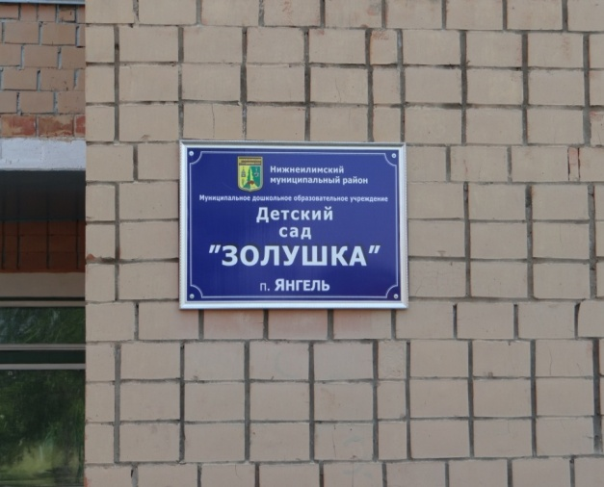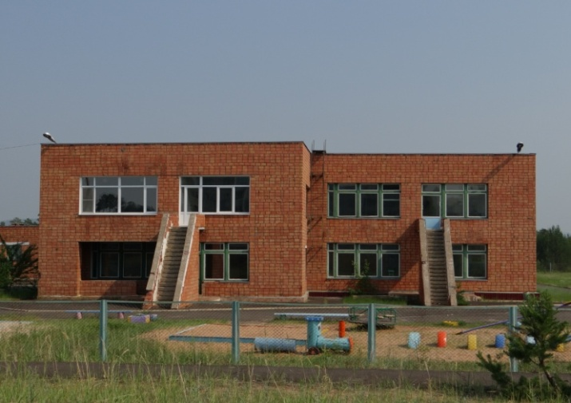

Образовательные учреждения:
В Янгелевском муниципальном образовании действует одна муниципальная средняя общеобразовательная школа – МКОУ «Янгелевская СОШ» с проектной вместимостью 560 мест. Фактическая наполняемость образовательного учреждения составляет 127 человек

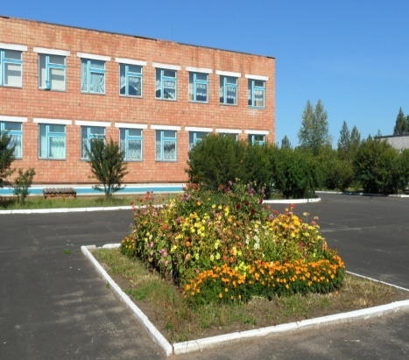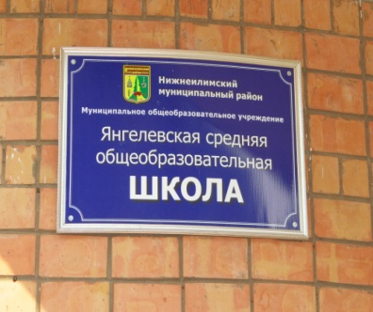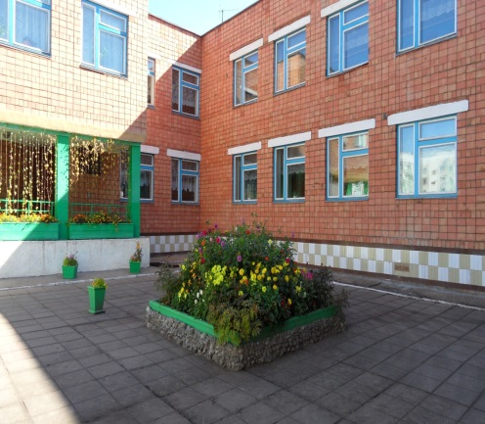

Янгелевское городское поселение Нижнеилимского района
Иркутской области
_____________________________________________________________________________
Учреждения здравоохранения муниципального образования:
ФАП ОГБУЗ «Железногорская городская больница» на 20 посещений в смену.

Учреждения культуры, искусства и спорта:

Учреждения Культуры и искусства городского поселения представлены МКУК «Культурно-досуговый центр Спутник» на 50 посадочных мест, в составе дома культуры располагается библиотека. Книжный фонд составляет 5,8 тыс. ед. хранения.

Спортивные сооружения:

Общедоступным физкультурно-спортивным сооружением на территории городского поселения является открытая площадка волейбольного корта, уличные спортивные тренажеры и спортивный комплекс.
На базе МКОУ «Янгелевская СОШ» функционируют: два спортивных зала, бассейн с зеркалом воды 25м², открытый стадион. Проводятся секции по волейболу, плаванию, мини футболу, боксу, шашки, шахматы, а также пешеходный туризм.

7.Потребительский рынок

Потребительский рынок товаров и услуг- социально-значимая отрасль муниципального образования, которая сегодня стабильно развивается. На сегодняшний день в Янгелевском муниципальном образовании функционирует 6 предприятий розничной торговли: ИП Свиклис А.И., ИП «Юдина Л.А.», ИП Кудашов В.В., ИП Уколова Е.Л., ИП Мороз Т.Г., ИП Татарников Д.Н.

8. Малый бизнес

На территории поселения расположены и состоят на налоговом учете и осуществляют деятельность следующие субъекты малого предпринимательства:
Добывающая промышленность:
-АО «Янгелевский ГОК»;
-ООО «Илим Кварц»
Лесозаготовки:
ИП Купцова В.Ю.
Водоснабжение, водоотведение, организация сбора и утилизации отходов.
- МУП «ЯЖКХ»;
-ООО «Региональный Северный оператор»
Прочие:
ИП Альшевский М.А. (сфера транспорта)

9. Уровень жизни
Показатель | 2020 год | 2021 год | Динамика%
Средний прожиточный минимум (руб) | 11653 | 12453 | 100
Средняя заработная плата (руб) | 32301,03 | 33245,06 | 85
Средний душевой доход населения (руб) | 6100 | 7100 | 86

Янгелевское городское поселение Нижнеилимского района
Иркутской области
_____________________________________________________________________________

10. Бюджет

Необходимым условием для жизнеобеспечения населения Янгелевского муниципального образования, решение целого комплекса вопросов местного значения является состояние доходной части бюджета городского поселения и эффективное использование бюджетных средств.
Доходы бюджета Янгелевского муниципального образования за счет налоговых и неналоговых доходов, безвозмездных поступлений. Расходование указанных бюджетных средств осуществляется в рамках реализации муниципальных программ, каждая из которых включает в себя подпрограммы и основные мероприятия.

Наименование | Исполнение  2018 года, тыс.  руб. | Исполнение  2019 года,тыс  руб. | Темп роста к 2019 году
 |  |  | % | тыс.руб.
Доходы, всего | 15185,3 | 17367,7 | 114 | 2182,4
из них
Налоговые и неналоговые доходы | 1922,3 | 2037,6 | 106 | 115,3
Безвозмездные поступления | 13263,0 | 15330,1 | 116 | 2067,1
из них
Дотация | 12824,7 | 14877,2 | 116 | -816,8
Субсидия | 271,2 | 266,9 | 98 | -4,3
Субвенции | 167,1 | 186,0 | 111 | 18,9
Дефицит(-) профицит (+) | - | + | 100 | 495,7

11. Инфраструктура

Янгелевское муниципальное образование находится в северной части Нижнеилимского района Иркутской области.

Объекты транспортной инфраструктуры
-Автомобильная заправочная станция – один объект на территории АО «Янгелевский ГОК».
Автомобильный транспорт

Основные внешние связи Янгелевского муниципального образования осуществляются по автодороге общего пользования «Подъезд к р.п. Янгель», от 84 км а/д Хребтовая-Рудногорск - Новоилимск до населенного пункта Янгель, категория IV, тип покрытия а/б- 15,243 и щебеночно-гравийное, протяженность в границах муниципального образования -18,131 км, а также сетью улиц местного значения. По этим улицам осуществляются основные транспортные связи жилых районов с общественными центрами и выходы на городские магистрали.

Улично-дорожная сеть
На сегодняшний день на территории Янгелевского муниципального образования пешеходное движение осуществляется по пешеходным дорожкам (тротуарам).
Основные показатели существующей улично-дорожной сети Янгелевского городского поселения:
Янгелевское городское поселение Нижнеилимского района
Иркутской области
_____________________________________________________________________________

Наименование улицы (дороги) | Тип покрытия | Протяженность  по проекту, км
Ул. Транспортная | асфальт | 2,400
Ул. Центральная | асфальт | 0,337
Ул. Первых Строителей | асфальт-0,5  грунт -0,171 | 0,671
Ул. Солнечная | асфальт | 0,316
Ул. Школьная | асфальт-0,2  грунт -0,4 | 0,600
Ул. Дачная | грунт | 1,508
Проезд Самострой | грунт | 0,900
Ул. Объездная | грунт | 1,050
Проезд Звездный | асфальт | 0,218
Проезд Космонавтов | асфальт | 0,400
Ул. Молодежная | грунт | 0,405
Ул. Песчаная | грунт | 0,393
Ул. Лесная |  | 0,329+0,510=0,839
Итого: |  | 10,037

Транспортное обслуживание пассажирских перевозок осуществляет
ИП Альшевский М.А., по маршруту:
- Янгель- Рудногрск -Янгель;
- Янгель- Железногорск – Янгель.

Междугородними перевозками занимается АО «Автоколонна 1880» по маршруту:
-Рудногорск – Иркутск.

12.Телекоммуникации (сотовая связь, интернет)

Услуги местной телефонной связи общего пользования на территории Янгелевского муниципального образования оказывает ОАО «Ростелеком». Услуги интернет предоставляет ООО «РегионТелеком».
На территории муниципального образования установлена одна автоматическая телефонная станция. Межстанционная связь осуществляется посредством кабельных линий связи. Связь абонентов с АТС осуществляется по подземным линиям связи.
В здании администрации Янгелевского городского поселения работает таксофон. Доступ населению в к услуге интернет предоставляет отделение ФГУП «Почта России».
Услуги мобильной связи на территории Янгелевского муниципального образования предоставляют операторы сети сотовой связи:
-ОАО «Вымпел- Коммуникации (торговая марка «Би Лайн»);
-ПАО «Мегафон» (АО первая Башенная Компания);
-ОАО «Мобильные телесистемы» (торговая марка МТС);
-ОАО «Ростелеком» ( торговая марка БайкалВестКом).
На территории Янгелевского муниципального образования установлены четыре антенно-мачтовых сооружения для размещения оборудования операторов мобильной связи. Сетью мобильной связи покрыта вся территория поселения.

Янгелевское городское поселение Нижнеилимского района
Иркутской области
_____________________________________________________________________________

13.Строительство

На территории Янгелевского городского поселения ведется строительство только индивидуальных жилых домов. Имеется свободный жилищный фонд, предоставляемый по договорам социального найма.
14. Финансовый сектор
Отделение ФГУП «Почта России» - обслуживает все население поселка.

15. Инженерная инфраструктура

Жилищно-коммунальное хозяйство

Всего зданий жилого назначения на территории Янгелевского городского поселения по состоянию на 01.01.2021 года -29 единиц/32,8 тыс. м² из них:
-многоквартирные дома (МКД) -10 ед./29,9 тыс.кв.м;
-малоэтажные дома (МКД) -14 ед./2,4 тыс. кв.м.;
- индивидуальные жилые дома -5 ед/0,1 тыс. кв.м.
Инженерное обеспечение:
Комфортная среда проживания на территории Янгелевского муниципального образования обеспечивается комплексом инженерных сетей и сооружений.
Водоснабжение:
Водоснабжение в р.п. Янгель централизованное от водозабора подземных вод, состоящего из 4-х скважин и насосной станции 2-го подъема. Станция обеспечивает водой котельную, канализационные очистные сооружения, промышленную зону, объекты жилого и социального назначения. Сети водоснабжения общей протяженностью 8,7 км.
Водоотведение (канализация):
Водоотведение в р.п. Янгель централизованное, осуществляется по канализационным сетям, протяженность которых составляет 11,0 км., из них 7,7 – напорные.Стоки от жилой застройки и зданий социально-культурного и бытового назначения в самотечном режиме поступают на канализационную насосную станцию и далее в напорными трубопроводами направляются на канализационные очистные сооружения. Проектная мощность очистных сооружений 1400 м³/сутки. Установленная мощность канализационной насосной станции-2,6 тыс.м³сут.
Теплоснабжение:
Теплоснабжение р.п. Янгель осуществляется от угольной котельной. Мощность котельной -28 гкал/час. Присоединенная нагрузка 7,03 Гкал/час. Отапливает 10 панельных пятиэтажных домов, 14 двухэтажных деревянных двухквартирных домов, КОС, станцию второго подъема, объекты социальной сферы, промышленные объекты Янгелевского Гока. Индивидуальные дома от печного отопления. Тепловые сети общей протяженностью 8,6 км.
Электроснабжение:
Электроснабжение Янгелевского МО осуществляется от ПС «Карьер» 110/10 кВ, которая получает питание от воздушной линии ВЛ 110 кВ ПС «Рудногорская» - ПС «Березняки». К данной подстанции возможно подключение дополнительных нагрузок.
Электрические сети 110 кВ, проходящие по территории Янгелевского МО, выполнены воздушными двухцепными. По степени обеспечения надежности электроснабжения электроприемники Янгелевского МО в основном относятся к III категории, за исключением объектов социального, культурного и бытового назначения и коммунальных

Янгелевское городское поселение Нижнеилимского района
Иркутской области
_____________________________________________________________________________

зон, относящихся кII категории, и промышленных потребителей, относящихся к I категории электроснабжения.

Наименование ПС | Система напряжений кВ | Количество и установленная мощность трансформаторов МВА | Нагрузка ПС*, МВт
 |  |  | Всего по ПС | На шинах 10кВ
1 | 2 | 3 | 4 | 5
Карьер | 110/10 | 16+10 | 0,96 | 0,96
Итого по ПС |  |  |  | 0,96
Итого по ПС с Км=0,95 |  |  |  | 0,92

Янгелевское городское поселение Нижнеилимского района
Иркутской области
_____________________________________________________________________________

16. Инвестиционная привлекательность муниципального образования

На территории Янгелевского городского поселения имеются возможности для развития сельского хозяйства, малого, среднего бизнеса и туризма.

Развитие сельского хозяйства

Для реализации сельского хозяйства на территории Янгелевского МО предусмотрен земельный участок площадью до 6 га с видом разрешенного использования «Сельскохозяйственное использование», удобное расположение земельного участка, близко к автороге «Транспортная», с возможностью присоединения к сетям электро, водо и теплоснабжения.

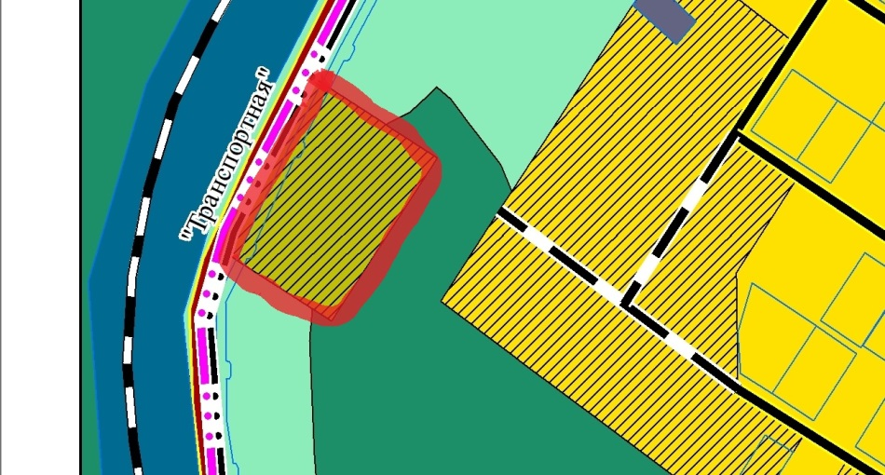

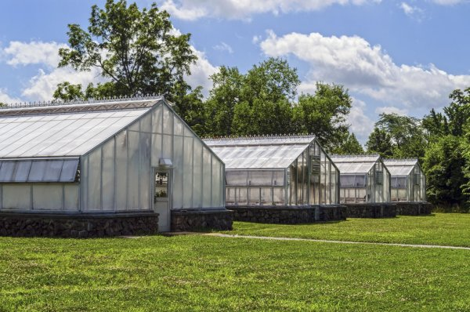

Развитие предпринимательства

1. На территории Янгелевского муниципального образования в производственной зоне имеется нежилое шестиэтажное здание. Здание и земельный участок под зданием с прилегающей территорией находятся в собственности администрации Янгелевского городского поселения.

Янгелевское городское поселение Нижнеилимского района
Иркутской области
_____________________________________________________________________________

2. Земельный участок – зона транспортной инфраструктуры под размещение АЗС.

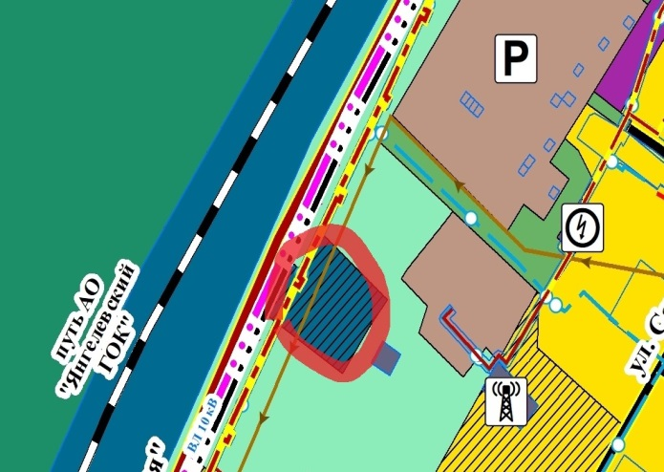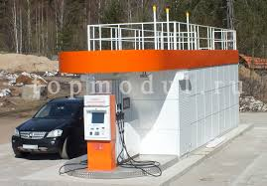

3. Земельный участок площадью 4513 кв.м., для размещения объектов культуры

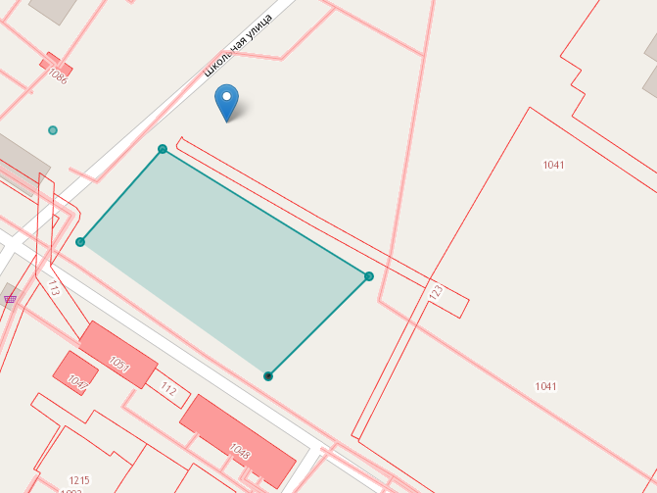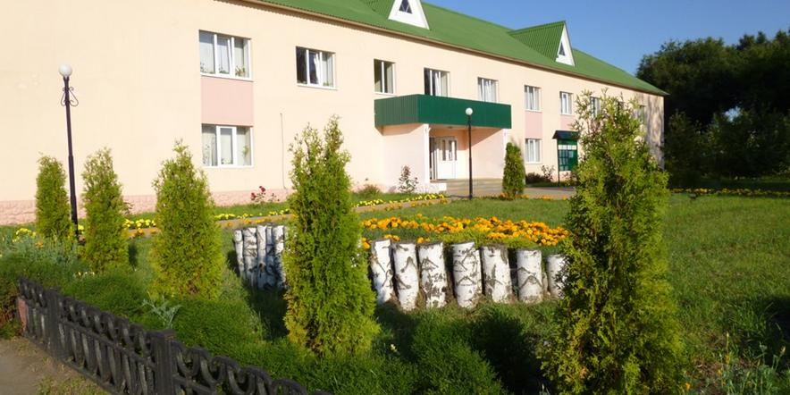

Янгелевское городское поселение Нижнеилимского района
Иркутской области
_____________________________________________________________________________

4. Земельный участок площадью 1087 кв.м. под крытые и открытые спортивные сооружения
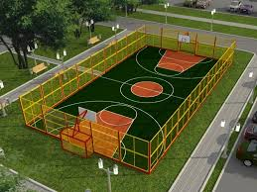

5. Земельный участок площадью 1200 кв.м в многофункциональной общественно – деловой зоне.

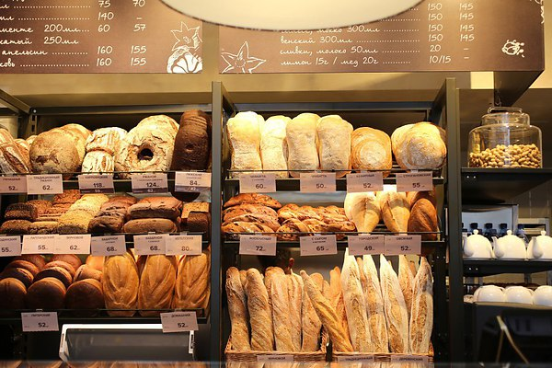

Янгелевское городское поселение Нижнеилимского района
Иркутской области
_____________________________________________________________________________

17. Развитие туризма

По своим туристическим активам Янгелевское муниципальное образование является перспективной территорией для развития рекреационных ресурсов. Высокий потенциал развития туризма на территории муниципального образования обусловлен его географическим расположением- близость Усть- Илимского водохранилища, р. Макаров, а также мелких рек и ручьев.
Возможно развитие разных видов туризма, в том числе охоты и рыбалки, «дикого туризма», туризма выходного дня.

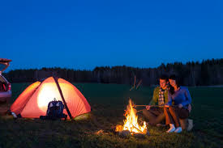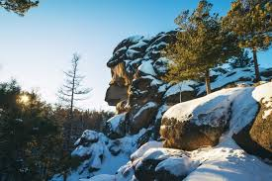

Янгелевское городское поселение Нижнеилимского района
Иркутской области
_____________________________________________________________________________

Берег Усть-Илимского водохранилища излюбленное место отдыха, как местного населения так и приезжающих из других населенных пунктов района и других районов области, требует организации и обустройства мест отдыха.

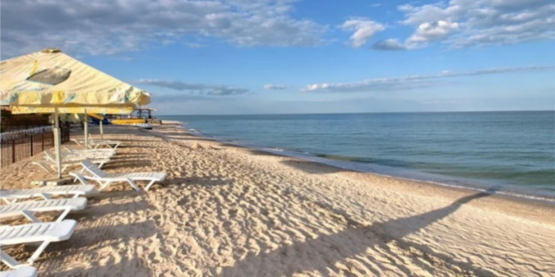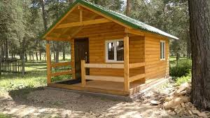
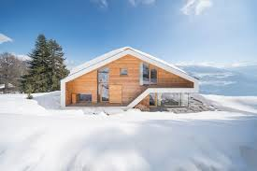

На территории Янгелевского муниципального образования ежегодно проходят районные туристическо-оздоровительные слеты «Спасатель», «Ратибор»для детей и подростков в возрасте от 10 до 16 лет, посещающих спортивные секции ДЮСШ и МСК боевых единоборств, а также детей из многодетных, неполных, малообеспеченных семей; с целью организации досуга детей, подростков и молодежи Нижнеилимского района, формирования сознательного и ответственного отношения к вопросам личной и общественной безопасности, получения детьми практических навыков и умений поведения в экстремальных ситуациях, пропаганды и популяризации здорового образа жизни, совершенствования морально-психологического состояния и физического развития, духовно-нравственного и патриотического воспитания подрастающего поколения.

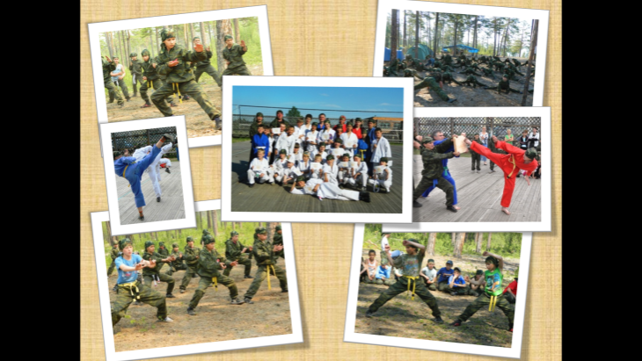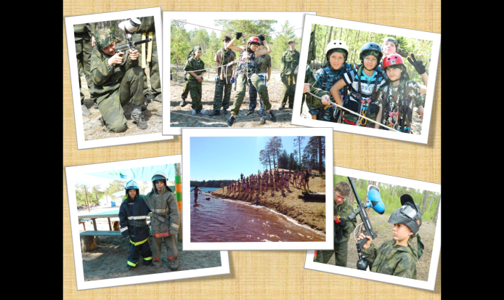

Янгелевское городское поселение Нижнеилимского района
Иркутской области
_____________________________________________________________________________
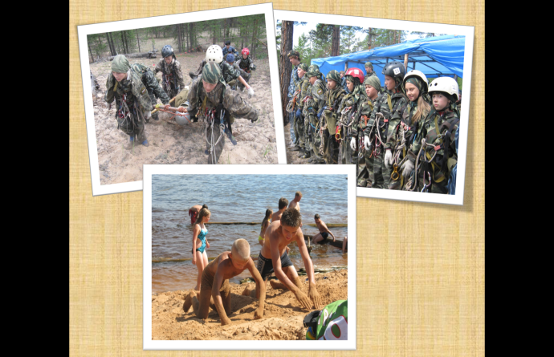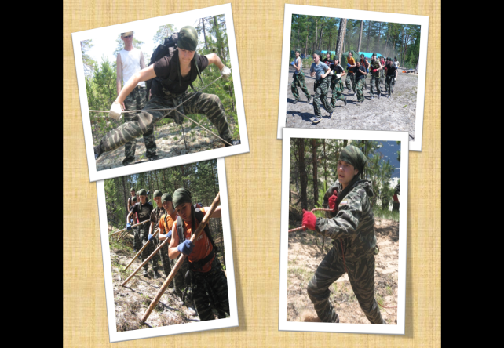

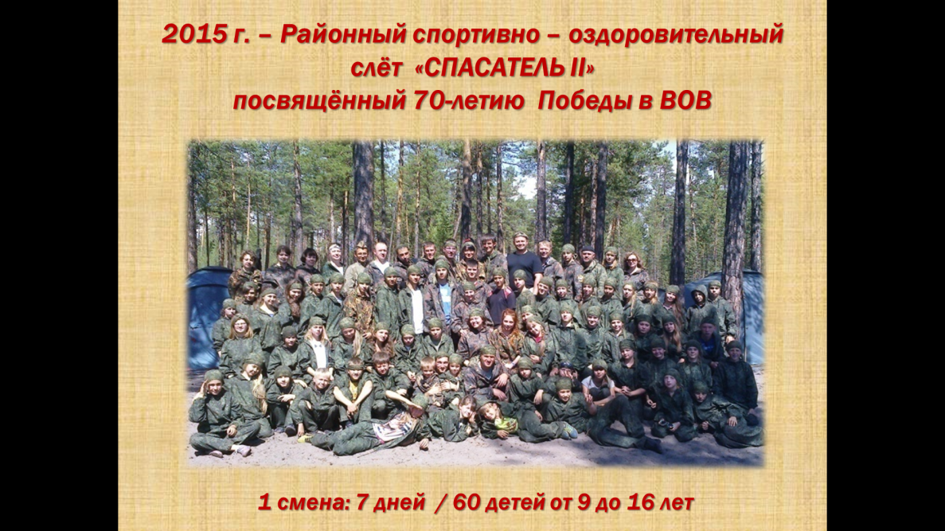

18. Контактная информация

Глава администрации Янгелевского городского поселения Жёлтышев Максим Вячеславович
Адрес местонахождения: 665699, Иркутская область, Нижнеилимский район, р.п.Янгель, м-н Космонавтов дом 9 а
Тел : 8-395-66-67-147
Адрес эл. почты:adm_yangel@mail.ru
Официальный сайт администрации янгелевского городского поселения:http://yangel38.ru/

